R5卒業研究発表会

＝＝＝＝＝＝＝＝＝＝＝＝＝＝＝＝＝＝＝＝＝＝＝＝＝＝＝＝＝＝＝＝＝＝＝＝＝＝＝＝

チーム名：グットナチュラルパーソン

作品名：Devile・T・Rex

メンバー・対馬県と（チームリーダー）・森田浩紀・高塚康生

＝＝＝＝＝＝＝＝＝＝＝＝＝＝＝＝＝＝＝＝＝＝＝＝＝＝＝＝＝＝＝＝＝＝＝＝＝＝＝＝

1 作成目的、背景

　AIやUnityなどの、さまざまなツールや技術、能力を生かして、３Ｄのゲーム作品を作りたいと考えていた。その後チーム内の高塚が、寝ている間にみた、ティラノサウルスに学校で追いかけられるという夢をイメージしたゲーム作品を作ろうということになり、3Dのホラーゲームの制作を始めた。

2 作品の概要と特徴

学校というマップに閉じ込められた主人公が脱出を目指す、3Dの脱出ゲーム。しかしその学校内には、ティラノサウルスがうろついており、ティラノサウルスにつかまらないように脱出を目指さなければいけないというホラー要素が加わっている。AIなどの最新の技術を大いに活用して制作を行い、さまざまな技術やツールを使ってつくられているという特徴もあるゲーム作品。

3 作品の構成

1. 構成図

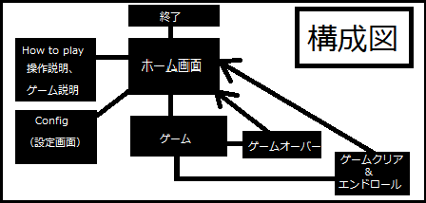

(2）ハードウェアソフトウェア構成

-----------------------------------------------------------------------------------

-使用情報機器等

・Microsoft Windows 10

-----------------------------------------------------------------------------------

-使用ソフト等

・unity

・Blender  
・Visual Studio  
・Aviutl  
・Github desktop

・Micro Paint

-----------------------------------------------------------------------------------

-使用プログラミング言語等

・C#言語

・Visual BASIC言語

-----------------------------------------------------------------------------------

(3)ＤＦＤ(データーフローダイアグラム）

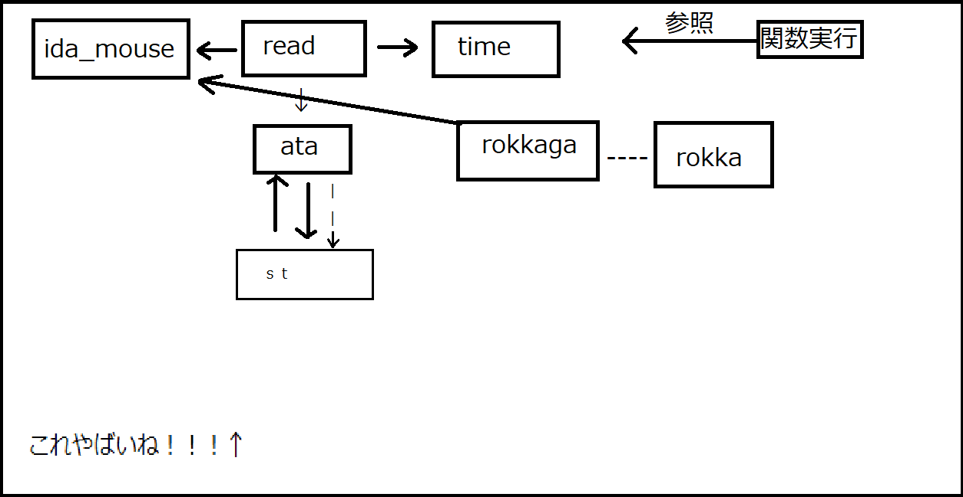

4　処理、アルゴリズム、技術説明

　１　ホーム画面、ミニゲーム、エンド画面、謎のＡＩ動画（森田）

↓

↓説明

↓

↓

　２　ＢＧＭ、３Ｄモデル、ゲームストーリー（高塚）

Blenderで様々なゲーム内で扱う３Ｄモデルを作成した

ティラノサウルス作成

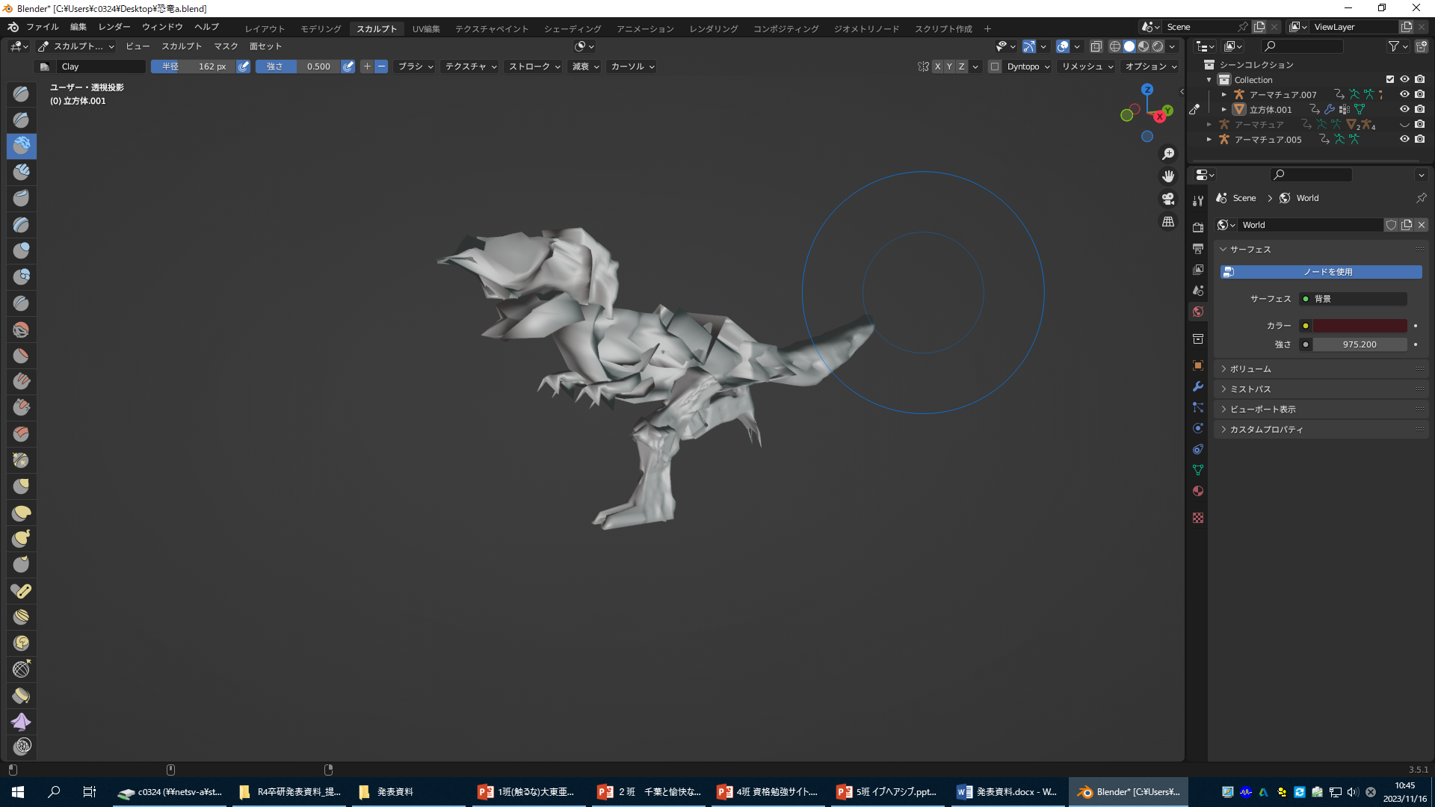

プレイヤーの走るモーション作成

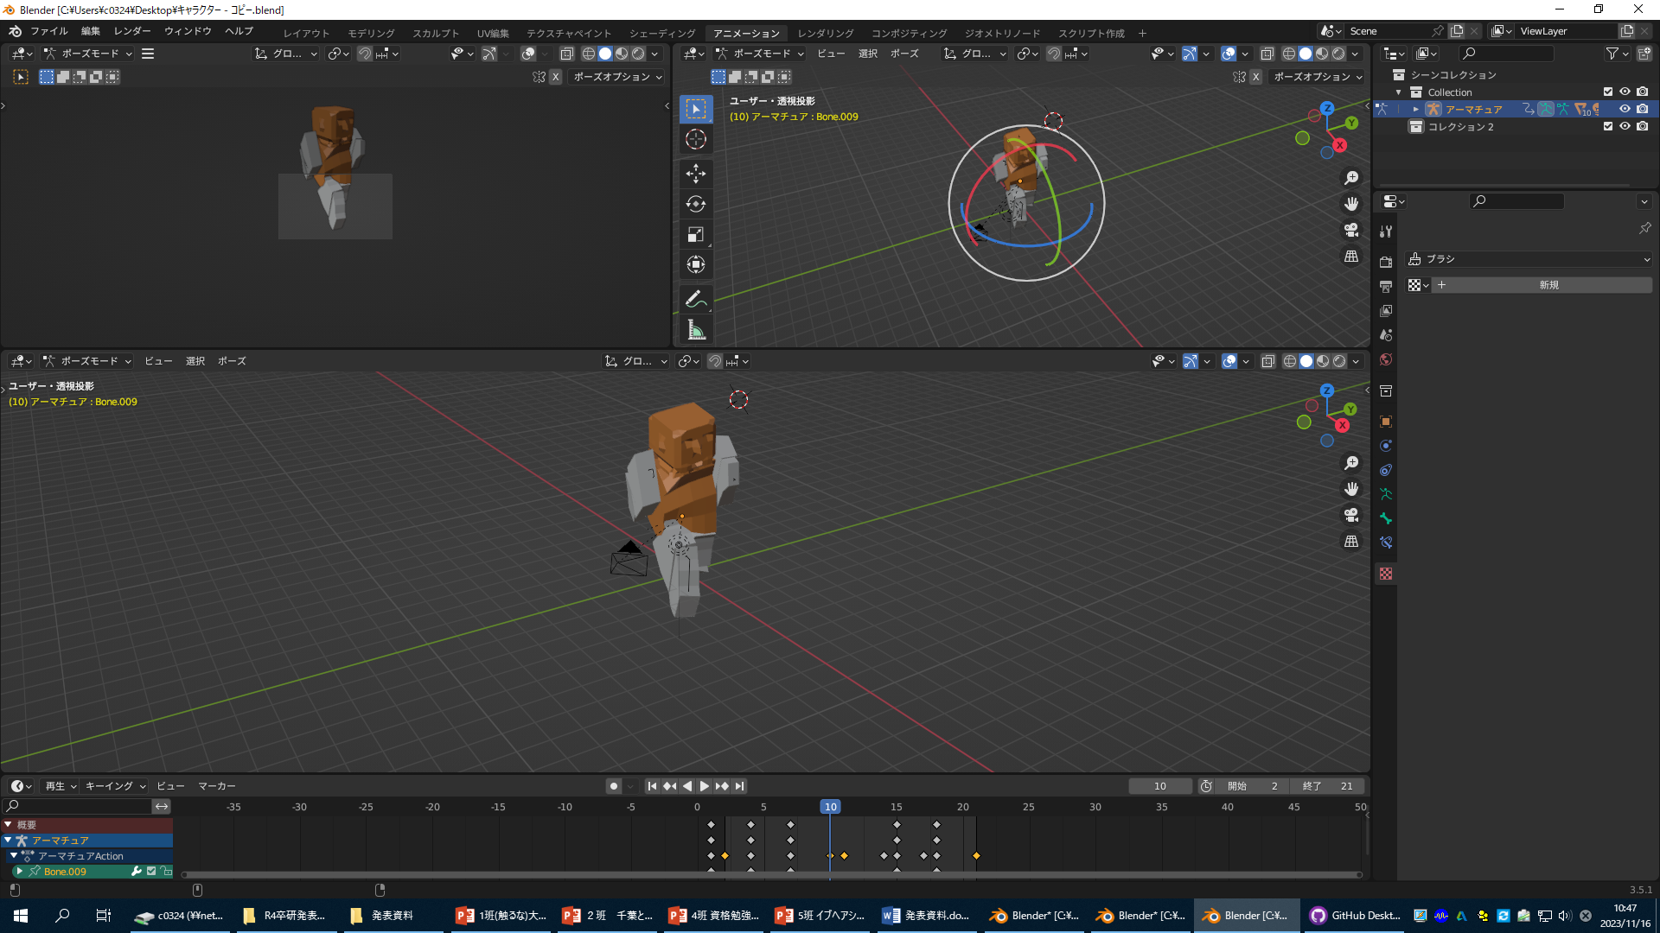

ロッカー作成　　　　　　　　　　　　　　　机作成

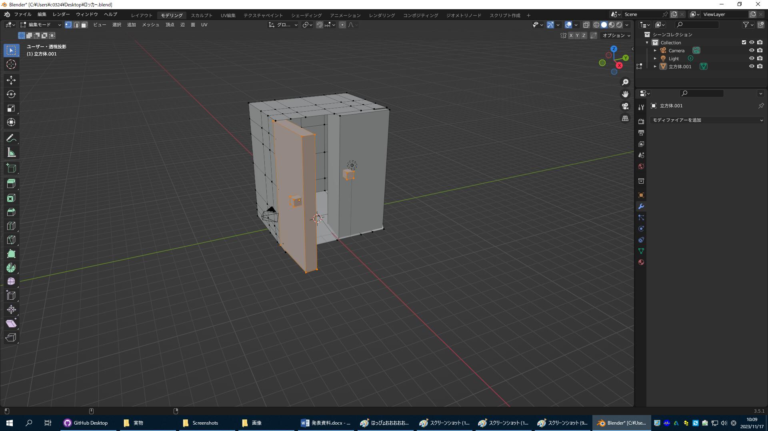　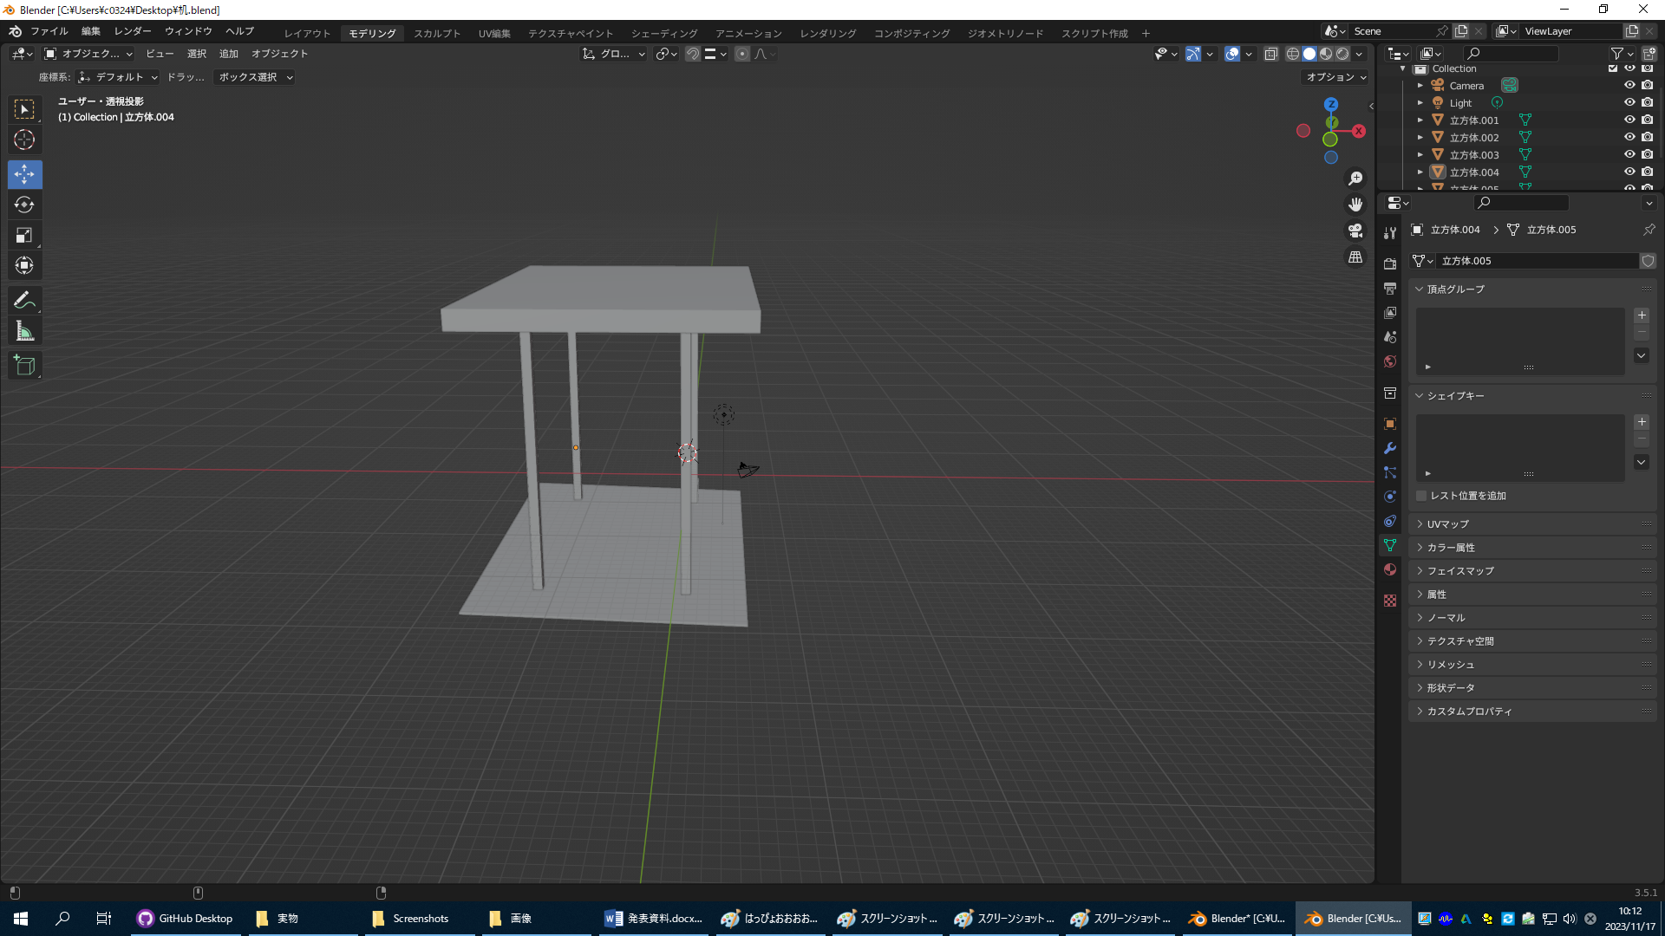

ほかにも様々な３Ｄモデルを作成した

・マップの建物は、unity内で扱える。キューブやプレートを活用して作成した。

建物の中身の構想図は実際に図で書き、それを基に作成した。（構想図）

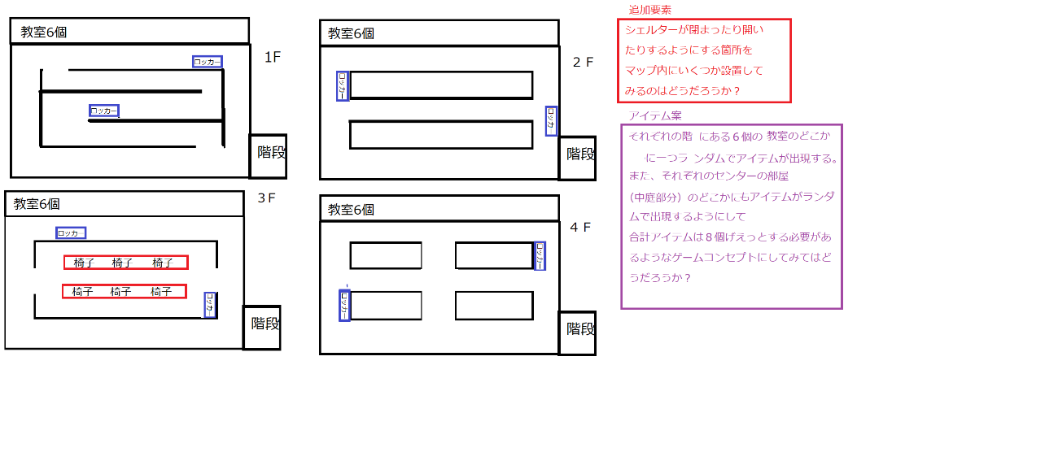

・マップ内の壁紙は、ペイントソフトを使用して、png形式の画像を比率も考えて作成し、その壁紙をマップの壁や、床に張り付けて作成した。

（１Ｆ～４Ｆの壁がすべて一つのキューブでつながってできているので、

４等分して壁紙作成）↓　　　↓

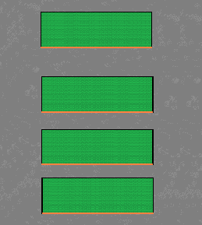

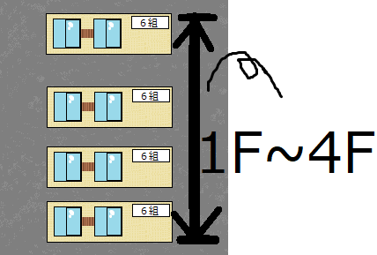

（床も一つのプレートでできているので、廊下のある位置を配慮しつつ作成↓）

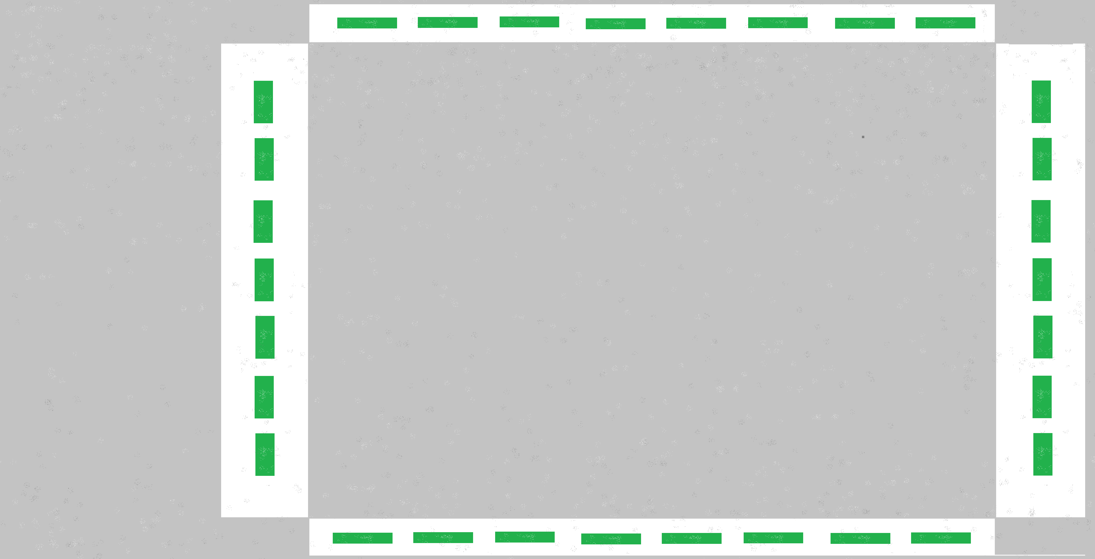

・BGMは作曲ソフト（Dawソフト）を活用して作成、シンセサイザーも活用し、

音質の良い音を使用して作曲をした。

・ゲームストーリーは、主人公が、学校に向かったところ、いきなり知らない場所に移動させられ、脱出を試みるという脱出ゲーム。ストーリーは、マップ内の探索を進めるごとに、進展し、最終的にどんな背景があったのかがわかる。

（ストーリー政策に作った図↓、※中身が読めるとネタバレなのであえて小さく縮小）

┏――――――――――――――――――――――――――――――――――――――┓

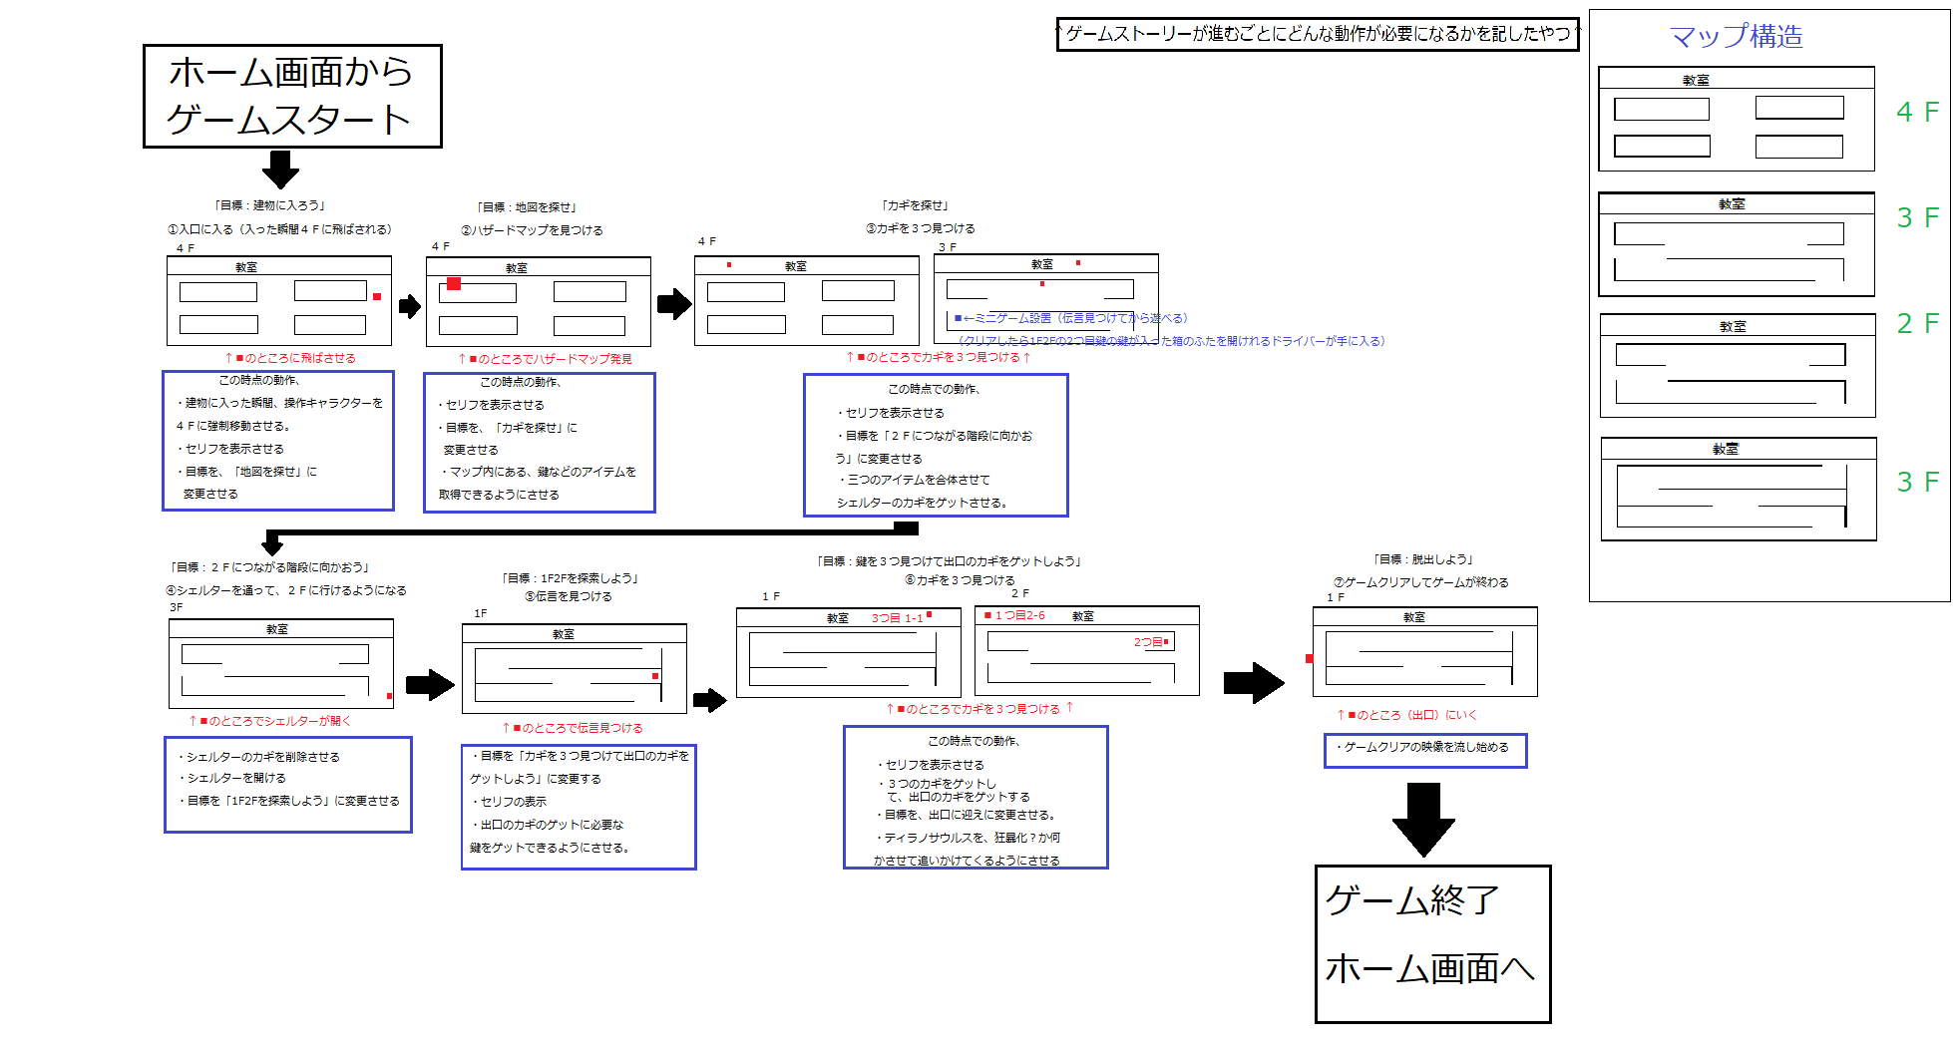

┗――――――――――――――――――――――――――――――――――――――┛

　３　プログラム構成、使用技術、戦車（対馬）

・入力処理

・移動処理

・表示文字処理

・恐竜の経路探索AI

・ファイルの読みとり、書きかき処理

・アイテム＆ロッカー処理

5 動作・操作説明

1. マップ内でのプレイヤーの操作

・Aキーで左に移動　Ｄキーで右に移動　Sキーで後ろに移動　W前に移動

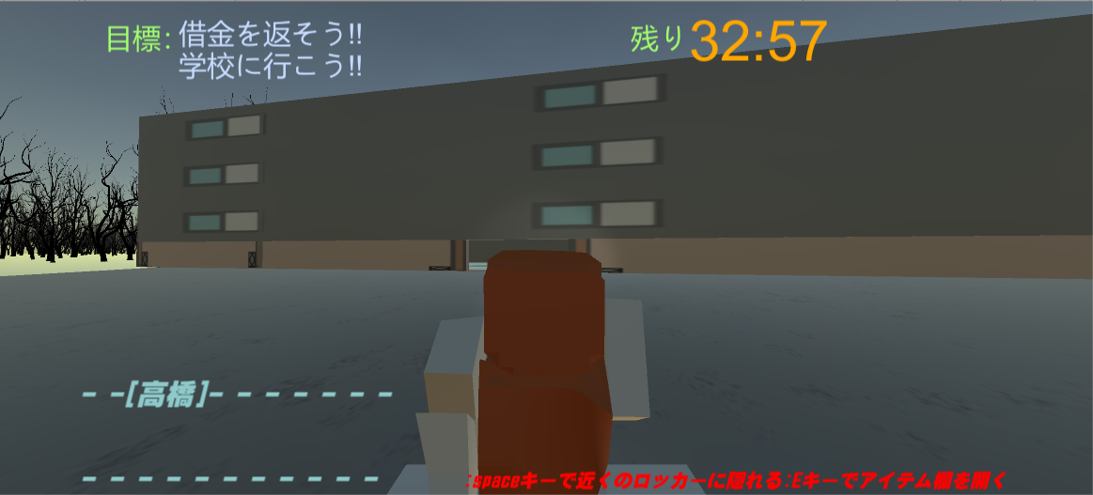

1. マップ内のアイテムのゲット＆使用

・Eキーをクリックすることでゲットしたアイテムを見られる。

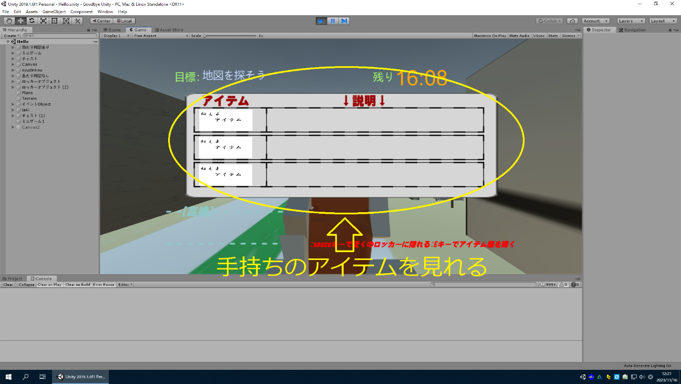

・画面に表示されるキーに関する説明に従えば、アイテム同士を合成して

新しいアイテムを作ることができる。

1. マップ内のロッカーに隠れるイベント

・マップ内に設置してある、ロッカーに近づきエンターキーを押すと、ティラノサウルスから隠れることができる。

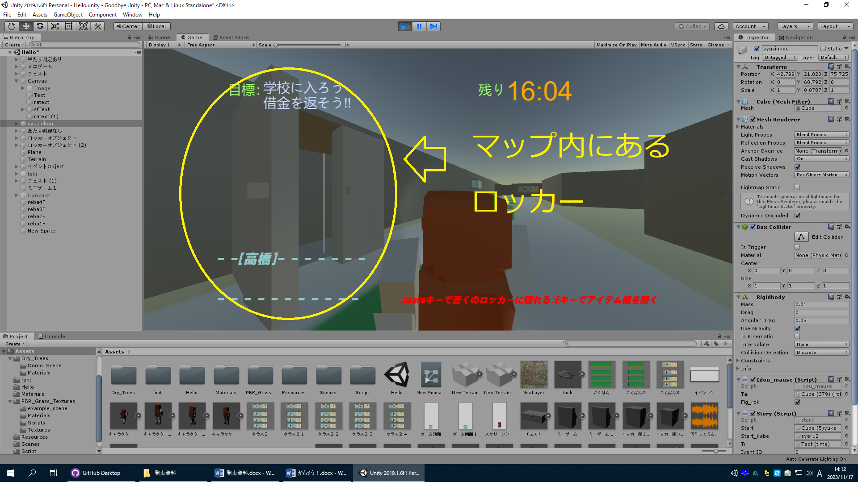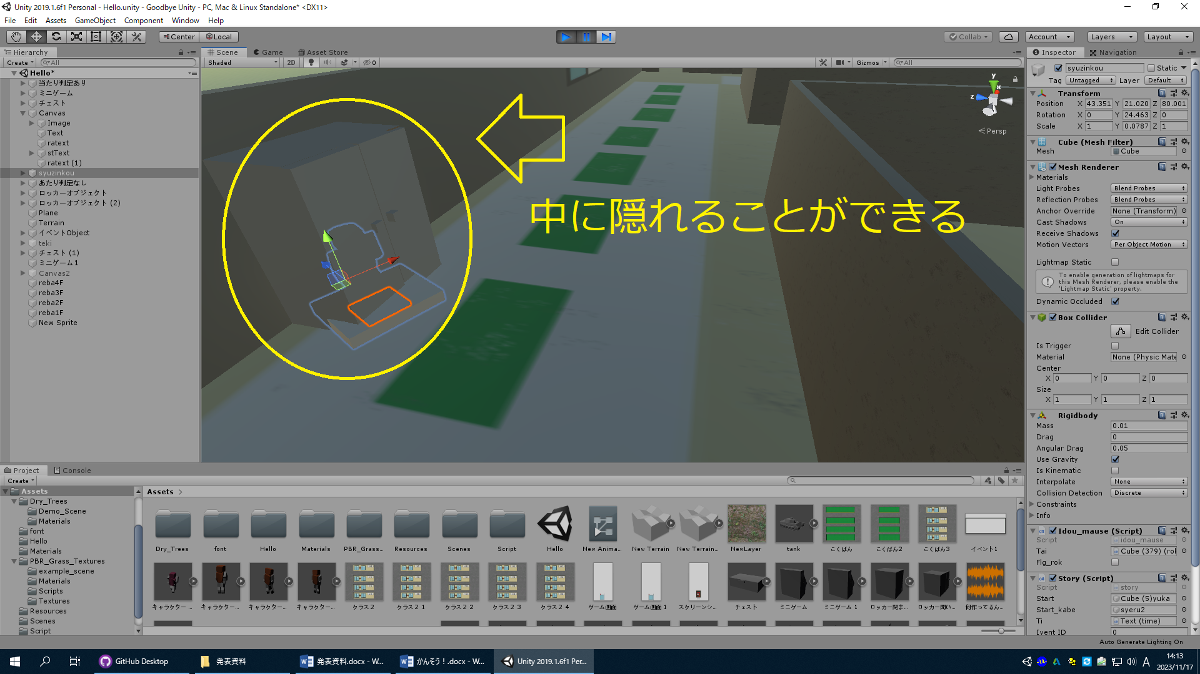

（↑ロッカー内に隠れることができる。ティラノサウルスを巻くのに有効）

（中に隠れている際のゲーム画面↑）

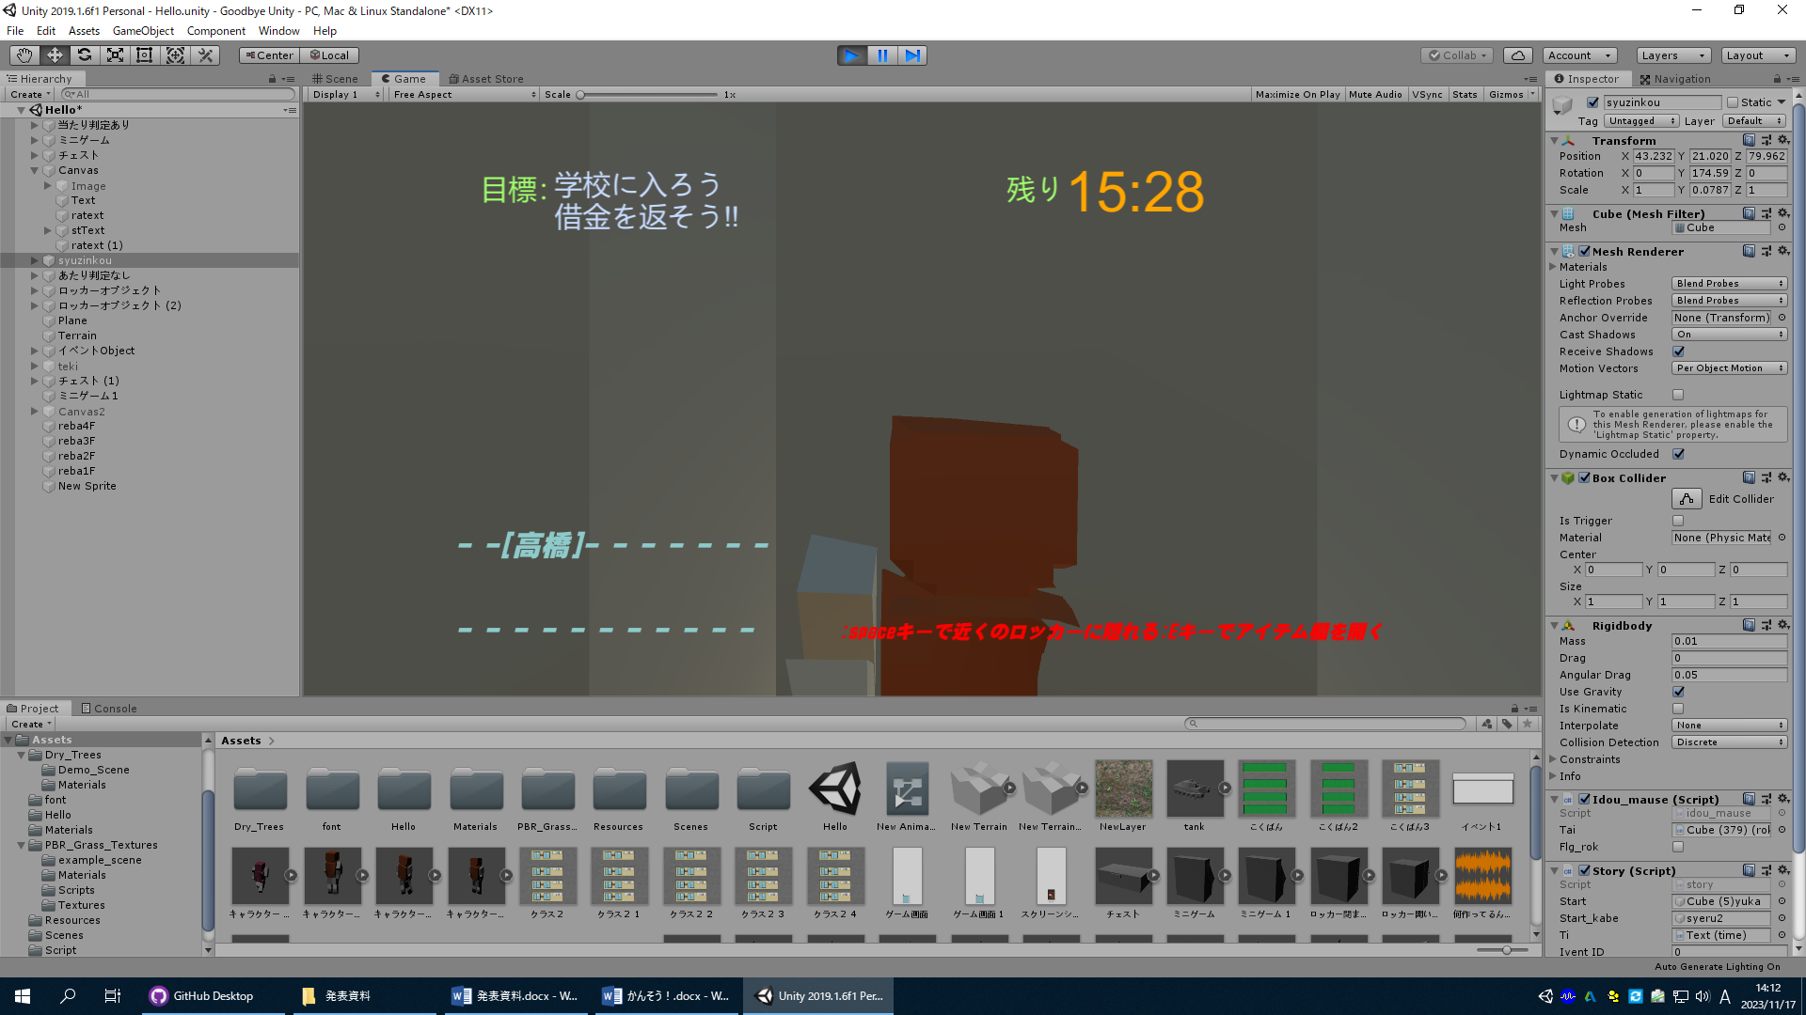

1. キャラクターのセリフ、目標とストーリー進行

・画面左下にキャラクターのセリフが流れる。左上には、ゲーム進行させるためには、何をすればいいのかの目標というも名が表示される。ゲームプレイ中は主にこの、目標というものに従ってマップ内を探索して行くようにすればいい。目標はゲームストーリーがごとに変化し、最後までマップ内のティラノサウルスにつかまらず、目標に従いゲーム進行できればゲームクリアとなる。

（キャラクターのセリフ表示↓）

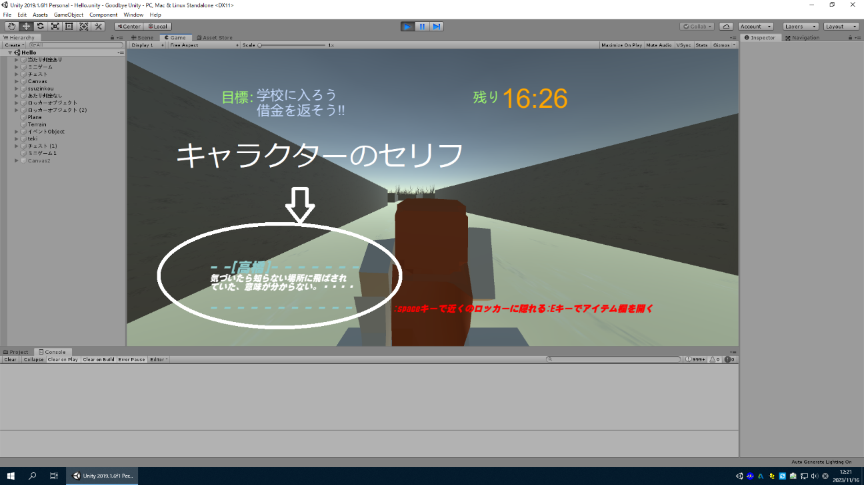

（ゲーム進行のための目標の表示↓）

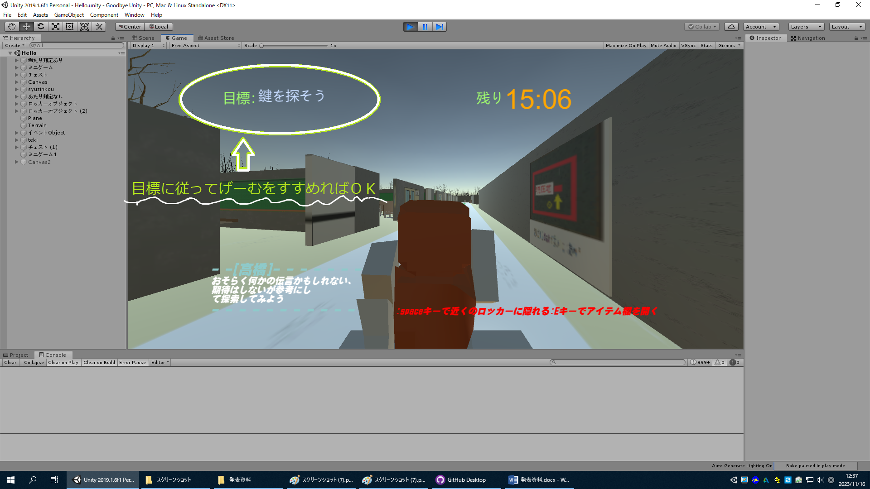

6 考察・発展

　　　　　　　　　　　考察、発展文章

｜・複数人で

｜・AIの改良

｜・もっと狂ったストーリー

↓・普通にストーリー

（高塚がとりあえず書いた↓考察・発展）

最初はホラーゲームを作ろうと話しあっており、通信機能を扱い、オンラインで、ほかの人とも遊べるゲームを作ろうと考えていた。しかし無理にオンラインで遊べるゲームに仕上げるよりも、一人プレイで楽しむことができる３Ｄゲームを制作したほうが、完成度の高い作品が作れそうと考え、最終的に一人用の３Ｄのホラーゲームを作成することにした。そのなかで、ＡＩの機能を扱ったソフトや動作プログラムを、大いに制作に活用していこうと積極的に取り組み活用できた点は、今まで携わることがなかったＡＩに携わることができたため良かったと思う。しかし、制作したゲームプログラムをもう少しきれいにまとめられなかったか？さらによい作り方があったのではないか？と、作り方の良し悪しに疑問が思い浮かぶ場面もあったため、その部分が改善できた点ではないかと思った。また、ゲームストーリーやゲームの機能など、全体的に作品としてのクオリティを上げることはできなかったか？もう少しＡＩの機能を上手に扱えなかったか？という点も改善できたのではないかと思った。作れただけで満足せず、さらにより良い作り方はないか？というところをさらに追及していくとより良い制作につながると思った。

7 感想

今回の課題研究で、今までよりも、チームとのやり取りを上手にできるようになれた気がします。高校入学したばかりのころは、自分の考えをうまく言葉に表したり、自分の主張をその場で瞬時に考えたりすることができない面がありましたが。この三年間でそれらを大きく成長させることができるようになったと感じました。また、今までは、個人作業が中心のゲーム開発、プログラム制作を行ってきましたが今回の課題研究では、計画性や状況確認をスムーズに行う必要性も出てきたので、複数人の意見も取り入れ、複数人で協力して制作に取り掛かることができ、人とつながる力を深めることができた気もしました。大学に行っても、人とのつながる力やコミュニケーション能力の向上を目指して歩んでいきたいです。

18番 高塚　功成

　　┏━━━━━━━━━━━━━━━━━━━━━━━━━━━━┓

[5 月┃　　　　　　　　　　作業内容　　　　　　　　　　]

[6 月┃　　　　　　　　　　作業内容　　　　　　　　　　]

[7 月┃　　　　　　　　　　作業内容　　　　　　　　　　]

[8 月┃　　　　　　　　　　作業内容　　　　　　　　　　]

[9 月┃　　　　　　　　　　作業内容　　　　　　　　　　]

[10月┃　　　　　　　　　　作業内容　　　　　　　　　　]

[11月┃　　　　　　　　　　作業内容　　　　　　　　　　]

[12月┃　　　　　　　　　　作業内容　　　　　　　　　　]

┗━━━━━━━━━━━━━━━━━━━━━━━━━━━━┛

　　　　　　　対馬感想

｜

｜

｜

↓

21番 対馬　けんと

　　┏━━━━━━━━━━━━━━━━━━━━━━━━━━━━┓

[5 月┃　　　　　　　　　　作業内容　　　　　　　　　　]

[6 月┃　　　　　　　　　　作業内容　　　　　　　　　　]

[7 月┃　　　　　　　　　　作業内容　　　　　　　　　　]

[8 月┃　　　　　　　　　　作業内容　　　　　　　　　　]

[9 月┃　　　　　　　　　　作業内容　　　　　　　　　　]

[10月┃　　　　　　　　　　作業内容　　　　　　　　　　]

[11月┃　　　　　　　　　　作業内容　　　　　　　　　　]

[12月┃　　　　　　　　　　作業内容　　　　　　　　　　]

┗━━━━━━━━━━━━━━━━━━━━━━━━━━━━┛

　　　　　　森田感想

｜

｜

｜

↓

18番 森田 ひろき

　　┏━━━━━━━━━━━━━━━━━━━━━━━━━━━━┓

[5 月┃　　　　　　　　　　作業内容　　　　　　　　　　]

[6 月┃　　　　　　　　　　作業内容　　　　　　　　　　]

[7 月┃　　　　　　　　　　作業内容　　　　　　　　　　]

[8 月┃　　　　　　　　　　作業内容　　　　　　　　　　]

[9 月┃　　　　　　　　　　作業内容　　　　　　　　　　]

[10月┃　　　　　　　　　　作業内容　　　　　　　　　　]

[11月┃　　　　　　　　　　作業内容　　　　　　　　　　]

[12月┃　　　　　　　　　　作業内容　　　　　　　　　　]

┗━━━━━━━━━━━━━━━━━━━━━━━━━━━━┛

8 参考